Documentação do Projeto Final da Turma 2016.1

Integrantes do Projeto:

. Bruno Pádua

. Ginna Dahara

. Lucas Abrantes

. Lucas Souza

. Pedro Victor

. Rennan Neves

. Yago Oliveira

Tema do Projeto:

. Loja Virtual baseada na área Geek, sendo elas Quadrinhos, games, livros, action figures, entre outras.

Descrição do Site:

Fazer a descrição do site...

Caso de Uso :

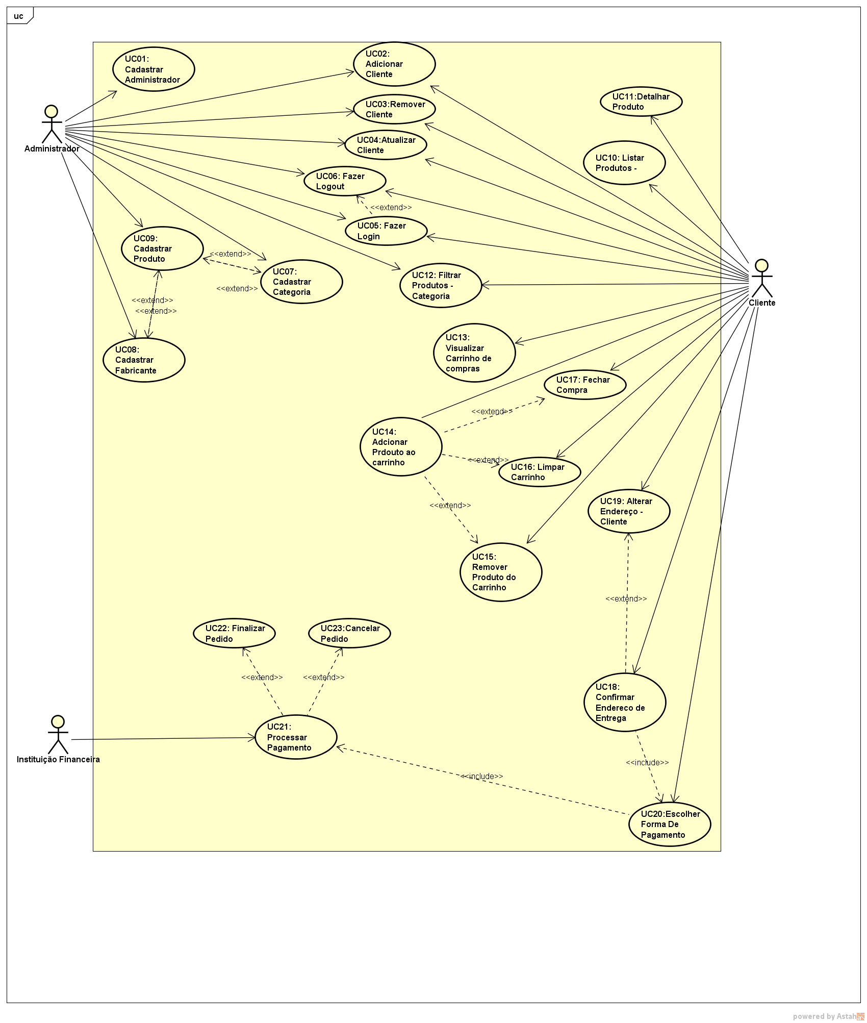

Descrição dos Casos de Uso:

|  |  |
| --- | --- |
| Nome do caso de uso | **UC01 - Cadastrar Administrador** |
| Sumario | Esse caso de uso permite a inclusão, exclusão, alteração e consulta de administrador por um usuário do tipo administrador. |
| Ator primário | Administrador |
| Atores secundários | - |
| Pré-condições | Um usuário do tipo administrador deve estar devidamente identificado pelo sistema |
| Fluxo principal | 1. O administrador informa o nome de usuário ou o nome do administrador. [A1] /[A3] 2. O administrador solicita a busca. 3. O sistema filtra os dados do administrador. 4. O sistema exibe os dados do usuário administrador. [A2] 5. O administrador edita os dados do usuário administrador. 6. O administrador solicita a gravação dos dados. 7. O sistema valida os dados informados. [A4] 8. O sistema grava os dados do novo administrador. [A5] 9. Fim do caso de uso |
| Fluxo alternativo | [A1]. Novo Administrador   1. O administrador solicita a criação de um novo.usuário do tipo administrador 2. O administrador informa os dados do novo usuário administrador. 3. Retorna ao passo 6 do fluxo principal.   [A2]. Administrador não encontrado   1. O sistema informa que não foi encontrado usuários administradores com os parâmetros informados. 2. Volta ao passo 1 do fluxo principal.   [A3]. Excluir Administrador   1. O administrador solicita a exclusão do Usuário administrador. 2. O sistema remove o administrador logicamente do banco   [A4]. Já existe usuário administrador com as informações entradas.   1. Sistema informa que já existe algum usuário cadastrado com o e-mail e/ou CPF e/ou rg. 2. Volta para o passo 2 do fluxo alternativo [A2]   [A5]. Não é possível gravar os dados.   1. Sistema informa que não é possível gravar os dados. 2. Sistema solicita contato com o suporte |

|  |  |
| --- | --- |
| Nome do caso de uso | **UC02 - Adicionar Cliente** |
| Sumario | Esse caso de uso permite a inclusão de um usuário do tipo cliente no sistema |
| Ator primário | Cliente |
| Atores secundários | Administrador |
| Pré-condições | Caso a inclusão seja feita por usuário administrador o mesmo necessita estar devidamente identificado pelo sistema. |
| Fluxo principal | 1. Cliente solicita o cadastro. [A3] 2. Cliente informa os dados para o cadastro 3. Sistema valida os dados informados. [A1] 4. Sistema grava os dados do novo cliente. [A2] 5. Fim do Caso de uso |
| Fluxo alternativo | [A1]. Já existe um Cliente com as informações entradas.   1. Sistema informa que já existe algum usuário cadastrado com o e-mail e/ou CPF e/ou rg. 2. Volta para o passo 2 do fluxo principal   [A2]. Não é possível gravar os dados.   1. Sistema informa que não é possível gravar os dados. 2. Sistema solicita ao cliente que o mesmo entre em contato com o suporte   [A3]. Administrador Cadastrando Cliente.   1. Administrador solicita o cadastro de novo cliente 2. Administrador informa os dados para o cadastro do novo cliente 3. Ir para passo 3 do fluxo principal |

|  |  |
| --- | --- |
| Nome do caso de uso | **UC03 - Remover Cliente** |
| Sumario | Esse caso de uso permite a exclusão logica de um cliente do sistema |
| Ator primário | Cliente |
| Atores secundários | Administrador |
| Pré-condições | É necessário que o cliente esteja devidamente identificado pelo sistema. Caso a operação seja feita por um administrador o mesmo também precisa estar identificado |
| Fluxo principal | 1. Cliente solicita o fechamento do seu cadastro. [A3] 2. Sistema informa que a conta do cliente será desativada e pergunta se o cliente tem certeza da operação. 3. Cliente confirma a operação. [A1] 4. Sistema grava as alterações na conta do cliente. [A2] |
| Fluxo alternativo | [A1]. Cliente não confirma o fechamento da Conta.   1. Voltar para passo 1 do fluxo principal.   [A2]. Não é possível gravar as alterações.   1. Sistema informa que não é possível gravar os dados. 2. Sistema solicita ao cliente que o mesmo entre em contato com o suporte   [A3]. Administrador desativa conta de cliente   1. Administrador solicita o fechamento da conta do cliente 2. Sistema informa que a conta do cliente será desativada e pergunta se o administrador tem certeza da operação. 3. Administrador confirma a operação. [A4]. 4. Ir para o passo 4 do fluxo principal   [A4]. Administrador não confirma o fechamento da Conta.   1. Voltar para passo 1 do fluxo alternativo [A3]. |

|  |  |
| --- | --- |
| Nome do caso de uso | **UC04 – Atualizar Cliente** |
| Sumario | Esse caso de uso permite a atualização dos dados cadastrais de cliente |
| Ator primário | Cliente |
| Atores secundários | Administrador |
| Pré-condições | Cliente precisa estar devidamente identificado no sistema. Caso a alteração seja feita por um administrador o mesmo também necessita estar identificado. |
| Fluxo principal | 1. Cliente solicita a atualização dos seus dados cadastrais. [A3] 2. Cliente informa os dados 3. Sistema valida os dados. [A1] 4. Sistema grava as alterações. [A2] 5. Fim do caso de uso. |
| Fluxo alternativo | [A1]. Cliente informa dados como cpf e/ou rg e/ou email que já existem cadastrador.   1. Sistema informa que os dados informados já existem. 2. Voltar para passo 2 do fluxo principal.   [A2]. Não é possível gravar as alterações.   1. Sistema informa que não é possível gravar os dados alterados. 2. Sistema solicita ao cliente que o mesmo entre em contato com o suporte   [A3]. Administrador entra e altera os dados do cliente.   1. Administrador solicita a alterações de dados de um cliente no sistema 2. Administrador edita os dados do cliente 3. Ir para passo 3 do fluxo principal |

|  |  |
| --- | --- |
| Nome do caso de uso | **UC05 – Fazer Login** |
| Sumario | Esse caso de uso permite que os usuários se identifiquem no sistema |
| Ator primário | Administrado, Cliente |
| Atores secundários | - |
| Pré-condições | Usuários não podem estar com sessão de autenticação ativa no sistema |
| Fluxo principal | 1. Usuário solicita autenticação no sistema 2. Usuário informa seus dados para autenticação 3. Sistema valida os dados. [A1] 4. Sistema autentica o usuário.[A3] 5. Sistema redireciona usuário Cliente para pagina principal com a sessão ativa. [A2] 6. Fim do caso de uso |
| Fluxo alternativo | [A1]. Dados incorretos   1. Sistema informa que o login e/ou senha informado pelo usuário está incorreta. 2. Ir para o passo 1 do fluxo principal.   [A2]. Redirecionamento de Usuário administrador   1. Sistema redireciona usuário Administrado para a página principal de administração do sistema.   [A3]. Não é possível autenticar o usuário por falha no banco.   1. Sistema informa que ocorreu uma falha na autenticação. 2. Sistema solicita que o usuário entre em contato com o suporte. |

|  |  |
| --- | --- |
| Nome do caso de uso | **UC06 – Fazer Logout** |
| Sumario | Esse caso de uso permite que os usuários encerrem uma sessão ativa no sistema |
| Ator primário | Administrador, Cliente |
| Atores secundários | - |
| Pré-condições | É necessário que os usuários possuam uma sessão ativa no sistema |
| Fluxo principal | 1. O usuário solicita o encerramento da sessão no sistema 2. O sistema encerra a sessão do Usuário[A1] 3. O sistema redireciona o usuário Cliente para a página principal do sistema. [A2] 4. Fim do Caso de uso |
| Fluxo alternativo | [A1]. Não é possível encerrar a sessão por problemas no servidor   1. O sistema informa que não foi possível encerrar a sessão e solicita que o usuário entre em contato com o suporte   [A2]. Encerramento da sessão do administrador.   1. O sistema redireciona para a página de login do painel de administração do sistema. |

|  |  |
| --- | --- |
| Nome do caso de uso | **UC07 – Cadastrar Categoria** |
| Sumario | Esse caso de uso permite a inclusão, exclusão, alteração e consulta de categoria por um usuário do tipo administrador. |
| Ator primário | Administrador |
| Atores secundários | - |
| Pré-condições | O administrador precisa estar devidamente identificado no sistema. |
| Fluxo principal | 1. O administrador informa o nome da categoria. [A1] 2. O administrador solicita a busca. 3. O sistema pesquisa as categorias. [A3] 4. O sistema exibe o resultado da busca 5. O administrador solicita a edição dos dados. [A2] 6. Administrador entra com os dados 7. Sistema valida os dados informados[A4] 8. O sistema grava os dados da categoria 9. Fim do caso de uso |
| Fluxo alternativo | [A1]. Adicionar Nova categoria   1. Administrador solicita a inclusão de uma nova categoria. 2. Voltar para o passo 6 do fluxo principal.   [A2]. Remover Categoria   1. Administrador solicita a remoção logica da categoria. 2. Sistema realiza as alterações na categoria   [A3]. Categoria não encontrada   1. O sistema informa que não existe a categoria pesquisada. 2. Volta para o passo 1 do fluxo principal   [A4]. Nome de categoria já cadastrada   1. Sistema informa que o nome da categoria já está cadastrado. 2. Volta para o passo 6 do fluxo principal |

|  |  |
| --- | --- |
| Nome do caso de uso | **UC08 – Cadastrar Fabricante** |
| Sumario | Esse caso de uso permite a inclusão, exclusão, alteração e consulta de fabricante por um usuário do tipo administrador. |
| Ator primário | Administrador |
| Atores secundários | - |
| Pré-condições | O administrador precisa estar devidamente identificado no sistema. |
| Fluxo principal | 1. O administrador informa o nome do Fabricante. [A1] 2. O administrador solicita a busca. 3. O sistema pesquisa os fabricantes. [A3] 4. O sistema exibe o resultado da busca 5. A administrador solicita a edição dos dados. [A2] 6. Administrador entra com os dados 7. Sistema valida os dados informados[A4] 8. O sistema grava os dados do Fabricante 9. Fim do caso de uso |
| Fluxo alternativo | [A1]. Adicionar Novo Fabricante   1. Administrador solicita a inclusão de um novo Fabricante. 2. Voltar para o passo 6 do fluxo principal.   [A2]. Remover Fabricante   1. Administrador solicita a remoção logica do Fabricante. 2. Sistema realiza as alterações no Fabricante   [A3]. Fabricante não encontrado   1. O sistema informa que não existe o fabricante pesquisado. 2. Volta para o passo 1 do fluxo principal   [A4]. Nome e/ou cnpj do fabricante já cadastrado   1. Sistema informa que o nome e/ou cnpj do Fabricante já está cadastrado. 2. Volta para o passo 6 do fluxo principal |

|  |  |
| --- | --- |
| Nome do caso de uso | **UC09 – Cadastrar Produto** |
| Sumario | Esse caso de uso permite a inclusão, exclusão, alteração e consulta de produtos por um usuário do tipo administrador. |
| Ator primário | Administrador |
| Atores secundários | - |
| Pré-condições | O administrador precisa estar devidamente identificado no sistema. |
| Fluxo principal | 1. O administrador informa o nome do Produto. [A1] 2. O administrador solicita a busca. 3. O sistema pesquisa os Produtos. [A3] 4. O sistema exibe o resultado da busca 5. A administrador solicita a edição dos dados. [A2] 6. Administrador entra com os dados 7. Sistema valida os dados informados[A4] 8. O sistema grava os dados do produto 9. Fim do caso de uso |
| Fluxo alternativo | [A1]. Adicionar Novo Produto   1. Administrador solicita a inclusão de um novo Produto. 2. Voltar para o passo 6 do fluxo principal.   [A2]. Remover Produto   1. Administrador solicita a remoção logica do Produto. 2. Sistema realiza as alterações no Produto   [A3]. Produto não encontrado   1. O sistema informa que não existe o Produto pesquisado. 2. Volta para o passo 1 do fluxo principal   [A4]. Nome do Produto já cadastrado   1. Sistema informa que o nome do Produto já está cadastrado. 2. Volta para o passo 6 do fluxo principal |

|  |  |
| --- | --- |
| Nome do caso de uso | **UC10: Listar Produtos** |
| Sumario | Esse caso de uso permite a listagem de produtos para clientes |
| Ator primário | Cliente |
| Atores secundários | - |
| Pré-condições | Só podem ser listados produtos que possuam estoque maior que zero |
| Fluxo principal | 1. Sistema lista os 6 produtos mais recentes primeiro. [A1] 2. Sistema lista os 3 últimos produtos cadastrados de cada categoria 3. Fim do caso de uso. |
| Fluxo alternativo | [A1]. Não é possível exibir os produtos   1. O sistema informa que não é possível visualizar os produtos 2. Sistema solicita a cliente que retorne em alguns momentos |

|  |  |
| --- | --- |
| Nome do caso de uso | **UC11: Detalhar Produto** |
| Sumario | Esse caso de uso permite o detalhamento do produto para cliente |
| Ator primário | Cliente |
| Atores secundários | - |
| Pré-condições | Produto deve estar cadastrado no sistema |
| Fluxo principal | 1. Cliente clica em “detalhes” no produto desejado. 2. Sistema exibe para o Cliente informações detalhadas sobre o produto. [A1] 3. Fim do caso de uso |
| Fluxo alternativo | [A1]. Não é possível exibir detalhes do Produto   1. Sistema informa que não é possível exibir detalhes do produto 2. Sistema solicita que cliente retorne em alguns momentos. |

|  |  |
| --- | --- |
| Nome do caso de uso | **UC12: Filtrar Produto por categoria** |
| Sumario | Esse caso de uso permite que o cliente visualize somente produtos de uma categoria escolhida |
| Ator primário | Cliente |
| Atores secundários | - |
| Pré-condições | Deve ter pelo menos 1 produto cadastrado na categoria escolhida |
| Fluxo principal | 1. Cliente escolhe a categoria a qual deseja visualizar os produtos 2. Sistema exibe os produtos da categoria escolhida para o cliente. [A1] 3. Fim do caso de uso. |
| Fluxo alternativo | [A1]. Não é possível filtrar os produtos por categoria   1. Sistema informa que não é possível exibir produtos da categoria escolhida. 2. Sistema solicita que cliente tente mais tarde. |

|  |  |
| --- | --- |
| Nome do caso de uso | **UC13: Visualizar Carrinho** |
| Sumario | Esse caso de uso permite que um cliente visualize seu carrinho de compras |
| Ator primário | Cliente |
| Atores secundários | - |
| Pré-condições | - |
| Fluxo principal | 1. Cliente solicita a visualização do carrinho de compras 2. Sistema exibe o carrinho de compra para o cliente. [A1] 3. Fim do caso de uso |
| Fluxo alternativo | [A1]. Não é possível visualizar o produto no carrinho de compras   1. Sistema informa que o carrinho de compras não está disponível no momento. 2. Sistema solicita ao cliente que tente novamente em alguns minutos. |

|  |  |
| --- | --- |
| Nome do caso de uso | **UC14: Adicionar Produto no carrinho** |
| Sumario | Esse caso de uso permite que um cliente adicione um produto no carrinho de compras |
| Ator primário | Cliente |
| Atores secundários | - |
| Pré-condições | Cliente deve poder listar os produtos e visualizar os detalhes de cada 1 |
| Fluxo principal | 1. Cliente solicita a inclusão do produto do carrinho 2. Sistema verifica se possui estoque do produto. [A1] 3. Sistema adiciona produto no carrinho. 4. Fim do caso de uso. |
| Fluxo alternativo | [A1]. Não possui estoque.   1. Sistema informa que não possui estoque do produto para atender a quantidade de itens solicitada pelo cliente. |

|  |  |
| --- | --- |
| Nome do caso de uso | **UC14: Adicionar Produto no carrinho** |
| Sumario | Esse caso de uso permite que um cliente adicione um produto no carrinho de compras |
| Ator primário | Cliente |
| Atores secundários | - |
| Pré-condições | Cliente deve poder listar os produtos e visualizar os detalhes de cada 1 |
| Fluxo principal | 1. Cliente solicita a inclusão do produto do carrinho 2. Sistema verifica se possui estoque do produto. [A1] 3. Sistema adiciona produto no carrinho. 4. Fim do caso de uso. |
| Fluxo alternativo | [A1]. Não possui estoque.   1. Sistema informa que não possui estoque do produto para atender a quantidade de itens solicitada pelo cliente. |

|  |  |
| --- | --- |
| Nome do caso de uso | **UC15: Remover Produto do carrinho** |
| Sumario | Esse caso de uso permite que um cliente remova um produto previamente adicionado no carrinho de compras |
| Ator primário | Cliente |
| Atores secundários | - |
| Pré-condições | Deve existir ao menos 1 produto adicionado no carrinho de compras. |
| Fluxo principal | 1. Cliente solicita a visualização do carrinho de compras 2. Cliente solicita a remoção do produto do carrinho 3. Sistema remove o produto do carrinho. [A1] 4. Fim do caso de uso. |
| Fluxo alternativo | [A1]. Não é possível remover o produto do carrinho.   1. Sistema informa que não é possível remover produto do carrinho 2. Sistema recarrega a visualização dos produtos do carrinho 3. Volta ao passo 2 do fluxo principal |

|  |  |
| --- | --- |
| Nome do caso de uso | **UC16: Limpar Carrinho** |
| Sumario | Esse caso de uso permite que um cliente remova todos produtos previamente adicionado no carrinho de compras |
| Ator primário | Cliente |
| Atores secundários | - |
| Pré-condições | Deve existir ao menos 1 produto adicionado no carrinho de compras. |
| Fluxo principal | 1. Cliente solicita a visualização do carrinho de compras 2. Cliente solicita a limpeza do produto do carrinho 3. Sistema remove o produto do carrinho. [A1] 4. Fim do caso de uso. |
| Fluxo alternativo | [A1]. Carrinho vazio   1. Sistema informa que não é possível limpar o carrinho pois o mesmo se encontra vazio 2. Sistema recarrega a visualização dos produtos do carrinho 3. Volta ao passo 2 do fluxo principal |

|  |  |
| --- | --- |
| Nome do caso de uso | **UC17: Fechar Compra** |
| Sumario | Esse caso de uso permite que um cliente feche o processo de escolha dos produtos |
| Ator primário | Cliente |
| Atores secundários | - |
| Pré-condições | 1. Deve existir ao menos 1 produto adicionado no carrinho de compras. 2. Cliente deve estar visualizando o carrinho de compras. |
| Fluxo principal | 1. Cliente solicita o fechamento da compra 2. Sistema verifica se existe produtos no carrinho. [A1] 3. Sistema verifica se a quantidade dos produtos está disponível no estoque. [A2] 4. Sistema direciona cliente para Confirmação de endereço. 5. Fim do caso de uso. |
| Fluxo alternativo | [A1]. Carrinho vazio   1. Sistema informa o carrinho de compras está vazio. 2. Sistema recarrega a visualização dos produtos do carrinho 3. Volta ao passo 1 do fluxo principal   [A2]. Produtos insuficiente   1. Sistema informa que determinado produto não possui estoque o suficiente para a atender o solicitado pelo cliente. 2. Sistema solicita que o cliente diminua a quantidade de produto. 3. Volta ao passo 3 do fluxo principal. |

|  |  |
| --- | --- |
| Nome do caso de uso | **UC18: Confirmar Endereço de Entrega** |
| Sumario | Esse caso de uso permite que um cliente confirme se seu endereço de entrega está correto. |
| Ator primário | Cliente |
| Atores secundários | - |
| Pré-condições | Cliente já deve ter passado feito o fechamento da compra |
| Fluxo principal | 1. Sistema exibe na tela o endereço de entrega do cliente 2. Sistema solicita ao cliente que confirme se o endereço entrega está correto. [A1] 3. Sistema direciona cliente para a escolha do pagamento. 4. Fim do caso de uso. |
| Fluxo alternativo | [A1]. Cliente marca que deseja alterar o endereço de entrega.   1. Sistema direciona cliente para atualizar endereço de entrega. |

|  |  |
| --- | --- |
| Nome do caso de uso | **UC19: Alterar endereço Cliente** |
| Sumario | Esse caso de uso permite que um cliente altere seu endereço |
| Ator primário | Cliente |
| Atores secundários | - |
| Pré-condições | - |
| Fluxo principal | 1. Cliente solicita a alteração do seu endereço 2. Cliente edita os dados de seu endereço 3. Sistema valida os dados 4. Sistema grava os dados. [A1] 5. Fim do caso de uso |
| Fluxo alternativo | [A1]. Não foi possível gravar os dados   1. Sistema informa ao cliente que não foi possível realizar a alteração do endereço 2. Sistema solicita que o cliente tente novamente mais tarde. |

|  |  |
| --- | --- |
| Nome do caso de uso | **UC20: Escolher forma de pagamento** |
| Sumario | Esse caso de uso permite que um cliente escolha sua forma de pagamento |
| Ator primário | Cliente |
| Atores secundários | - |
| Pré-condições | Cliente deve ter confirmado o endereço de entrega |
| Fluxo principal | 1. Sistema exibe as formas de pagamento disponíveis 2. Cliente escolhe a forma de pagamento 3. Sistema solicita os dados para pagamento 4. Cliente informa os dados para pagamento 5. Sistema valida os dados 6. Sistema envia os dados para processar o pagamento. [A1] 7. Fim do caso de uso. |
| Fluxo alternativo | [A1] – Não foi possível enviar os dados para processar o pagamento.   1. Sistema informa que o sistema de pagamento está fora do ar 2. Sistema solicita que cliente tente mais uma vez em alguns Instantes. |

|  |  |
| --- | --- |
| Nome do caso de uso | **UC21: Processar pagamento** |
| Sumario | Esse caso de uso permite que o sistema envie os dados de um pedido para o processamento |
| Ator primário | Instituição Financeira |
| Atores secundários | - |
| Pré-condições | Cliente deve ter confirmado escolhido a forma de pagamento e fornecido os dados para pagamento |
| Fluxo principal | 1. Sistema envia os dados de pagamento para instituição financeira. 2. Sistema recebe a resposta da instituição financeira. 3. Sistema finaliza pedido. [A1] 4. Fim do caso de uso. |
| Fluxo alternativo | [A1]. Instituição financeira não aprova o pagamento   1. Sistema informar ao cliente que a instituição financeira não aprovou o pagamento 2. Se for a primeira tentativa de aprovação de pagamento sistema redireciona o cliente para escolher forma de pagamento.   Se for a segunda tentativa de aprovação de pagamento o pedido é cancelado. |

|  |  |
| --- | --- |
| Nome do caso de uso | **UC22: Finalizar Pedido** |
| Sumario | Esse caso de uso permite que o sistema finalize o pedido |
| Ator primário | - |
| Atores secundários | Instituição Financeira |
| Pré-condições | Instituição financeira deve ter autorizado o pagamento |
| Fluxo principal | 1. Sistema exibe para o cliente um resumo do seu pedido contento os itens valor e forma de pagamento. 2. Sistema informa ao cliente que o pedido foi finalizado com sucesso. 3. Fim do caso de uso. |
| Fluxo alternativo | - |

|  |  |
| --- | --- |
| Nome do caso de uso | **UC23: Cancelar Pedido** |
| Sumario | Esse caso de uso permite que o sistema cancele um pedido |
| Ator primário | - |
| Atores secundários | Instituição Financeira |
| Pré-condições | Instituição financeira deve ter recusado o pagamento mais de uma vez |
| Fluxo principal | 1. Sistema exibe para o cliente que o pedido foi cancelado por ter pagamento recusado mais de uma vez pela instituição financeira. 2. Fim do caso de uso. |
| Fluxo alternativo | - |

Diagrama de Classe:

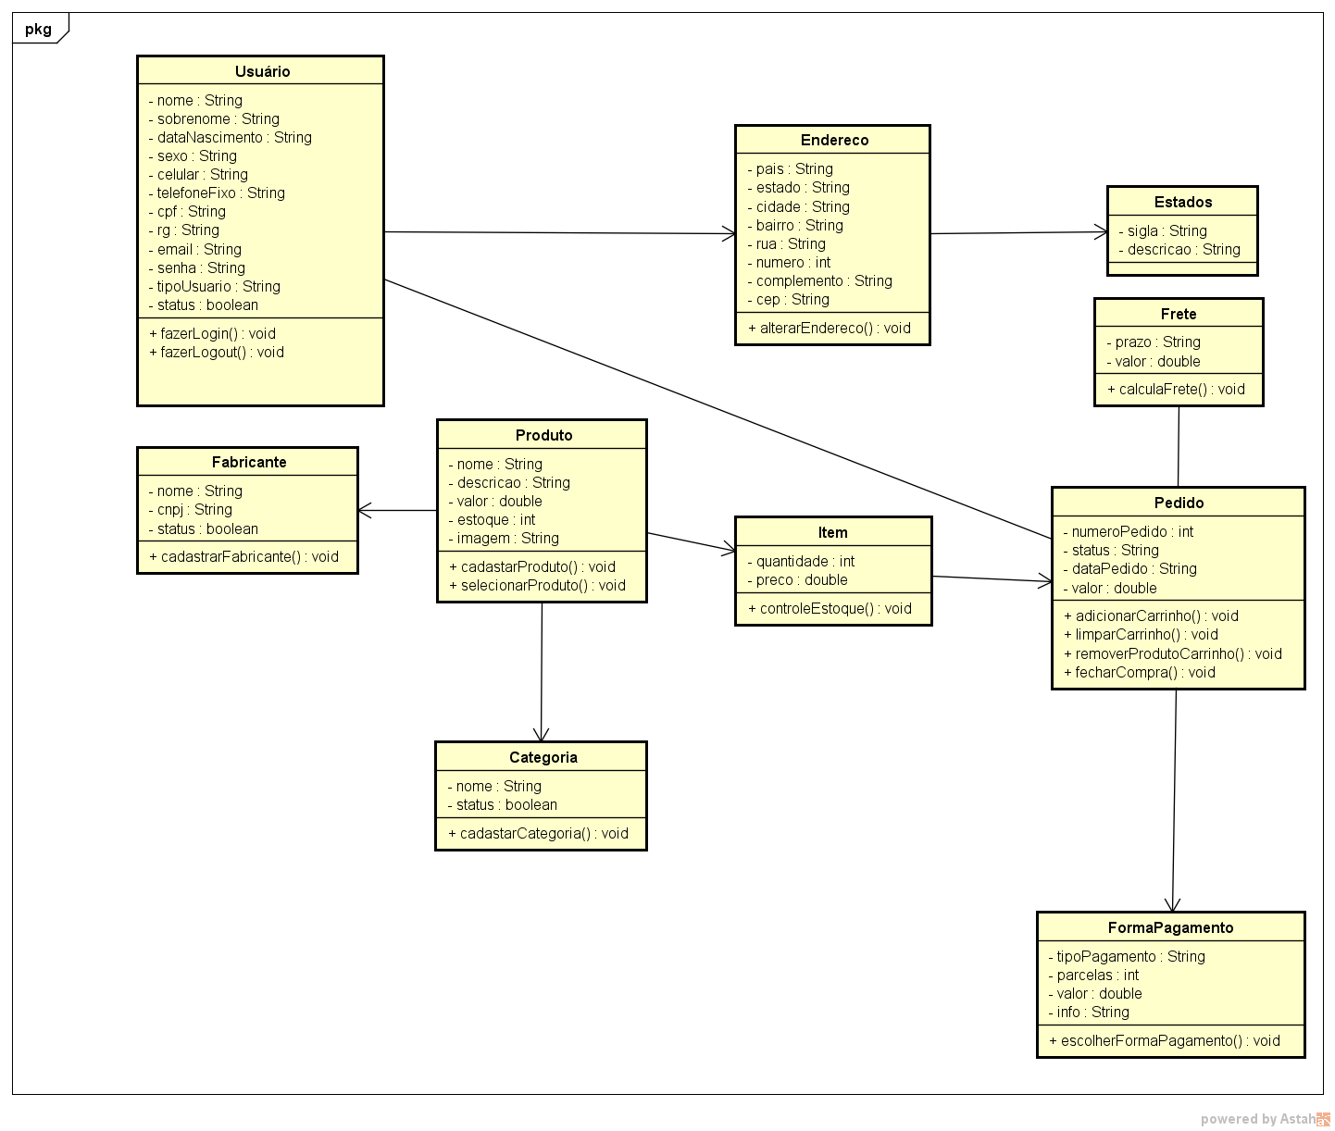

Modelo do Banco de Dados:

